« TOUTES CES BELLES RAISONS QUI SONT L’ORNEMENT DE VOTRE CONSCIENCE NE ME FONT NI CHAUD NI FROID. »
ENTHALPIE DE DIVERSES RÉACTIONS

Remit par : Febronia Moawad
Remit à : Dilan
Remit le 3 octobre 2018

INTRODUCTION :
La thermochimie c’est l’étude du transfert d’énergie d’un système à un autre.
Référence : https://www.futura-sciences.com/sciences/definitions/physique-thermodynamique-3894/
La première loi de la thermodynamique est que l’énergie ne peut ni n’être perdue ni n’être créée, seulement transférée ou absorbée. Un système qui transfère son énergie à un autre système s’appelle exothermique. Un système qui gagne de l’énergie transférée d’un autre système s’appelle endothermique. L’énergie totale d’un système est définie comme étant l’enthalpie ; elle est représentée par un Q ou un ΔH et est mesurée en Joules. L’équation suivante a pour but de calculer l’enthalpie de formation d’une solution :
Q = msΔT
m= la masse de l’échantillon
s= la chaleur spécifique de composé
ΔT =la variation de la température.
Notre expérience avait comme but de déterminer et de vérifier une quantité de masse spécifique pour être capable de diminuer la température de l’eau de cinq degrés Celsius. Pour ce faire nous avons utilisé un calorimètre qui ne devrait pas laisser de la chaleur s'échapper ou de la chaleur entrer dans le système (un système fermé). Le calorimètre a contenu de l’eau dans un cannette entouré d’un autre quantité d’eau. Pour diminuer la température de l’eau dans la cannette, nous avons ajouté du sel (NH₄Cl) à l’eau qui entourait la cannette. Nous avons ensuite enregistré nos données sur le LabQuest2 avec la température selon le temps. En principe, la réaction de l’expérience est:
NH₄Cl (aq) + H₂O (l) ------> H₃O (aq) + Cl (aq) + NH₃ (g)
Nous avons utilisé le NH₄Cl au lieu du NH₄NO₃ parce que cette matière peut causer un incendie et peut faire mal aux yeux.

PROTOCOLES :
MATÉRIEL :
- Un calorimètre sec.
- Une canette.
- Du sel (Na₄Cl).
- Un thermomètre qui est connectée au LabQuest2.
MANIPULATION :
- Remplissez le calorimètre avec 130 ml d’eau distillée.
- Pesez entre 13 et 18 g du sel (Na₄Cl).
- Déposer le sel pesé dans l’eau présente dans le calorimètre.
- Remplissez la cannette avec 100 ml d’eau distillée.

- Mettez la cannette doucement dans le calorimètre.
- Connecter votre thermomètre au LabQuest2 pour prendre précisément les différentes températures aux différents moments.
- Fermez soigneusement le calorimètre.
- Faites entrer le thermomètre dans le trou du couvercle du calorimètre en faisant partir votre LabQuest2.
- Refaites la même procédure pour une autre masse de sel (entre 13 et 18 g aussi), tout en notant vos résultats sur LabQuest2.

OBSEVATIONS :
Dans ce laboratoire-ci, moi et ma collègue, nous avons remarqué une substance noire dans le font de la canette de l’extérieure. Selon nos observations, ceci devra être du sel décomposé à cause de l’eau et coller sur la canette vue que la canette était le seul objet dans l’eau. Nous avons aussi tôt remarqué la présence d’une très petite quantité du sel dans la cannette après notre expérience. Par contre, nous avons fait très attention à ne pas faire tomber du sel dans la cannette avant notre expérience. Cependant, nous n’avons pas trouvé une explication à ceci.

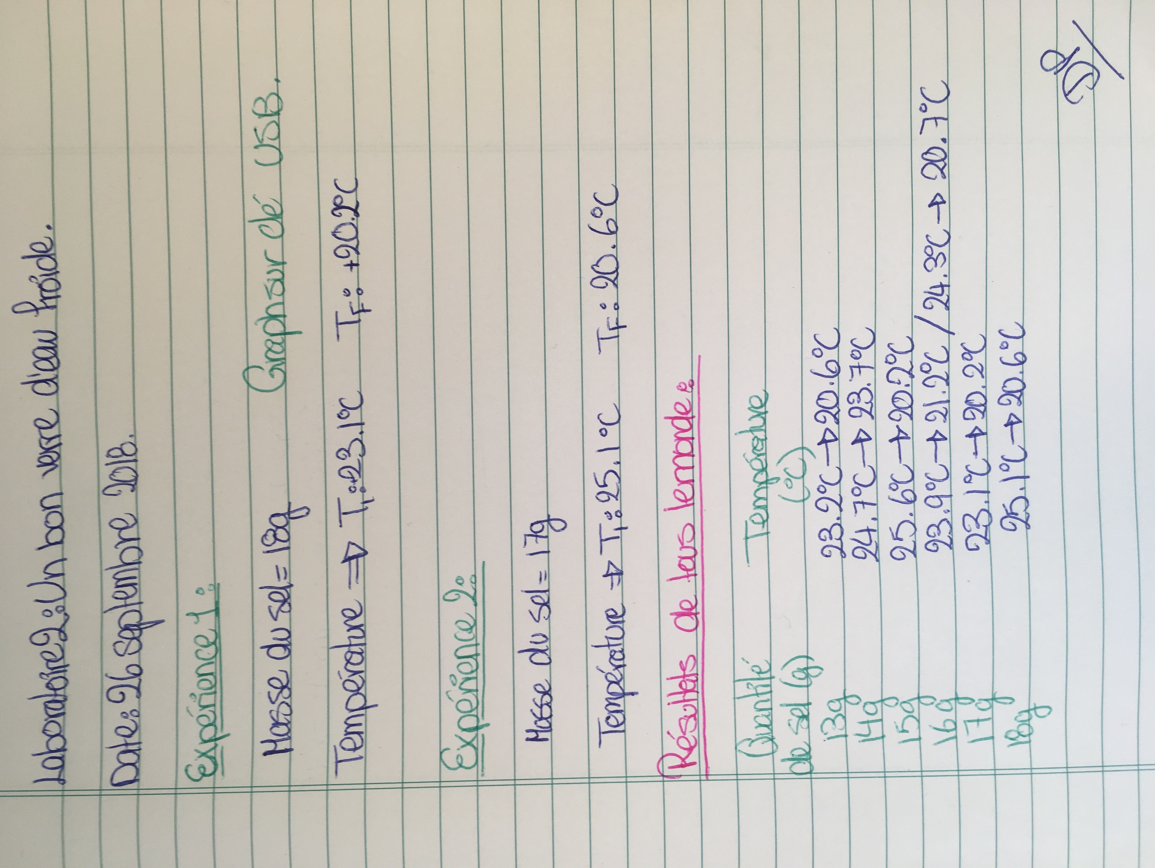
TABLEAU (X) :

GRAPHIQUES :
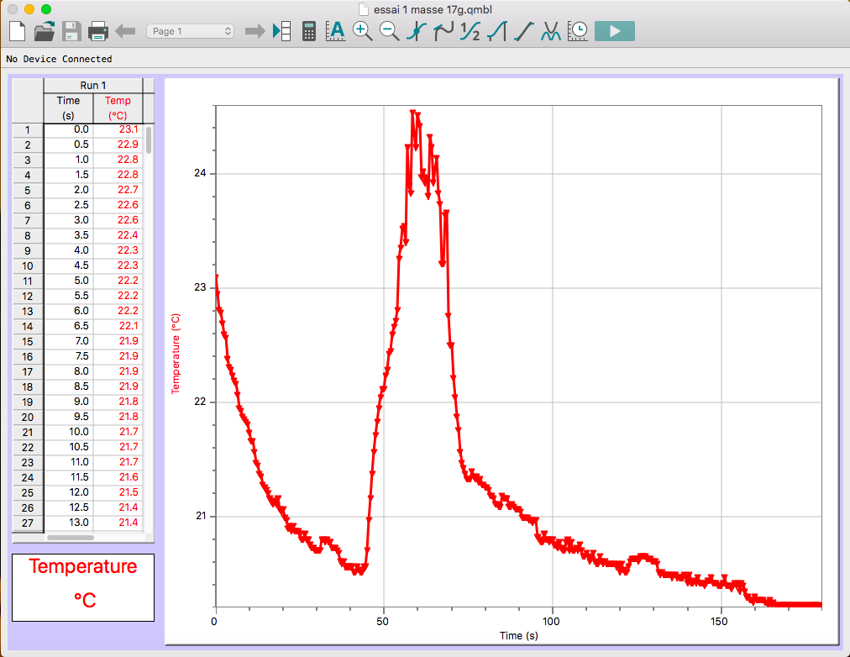
Vu qu’il ne restait plus du sel, nous n’avons pas pu faire une autre expérience avec une autre masse de sel. Par contre, ceci est le graphique de la première expérience.
CALCULS :
CALCULS FAIT AVANT LE LAB :
Q_{T}= Q_{eau}+Q_{cannette}
Q_{eau}= mcΔT
= 4 807J
Q_{cannette}= mcΔT
=37.67J
Q_{T}= 4 844.67J
n= 4 844.67/17000= 2.85mol
m= (2.85)(53.4919)= 15.245g

CALCULS FAIT APRÈS LE LAB :
Qeau​ ​=​ ​mc∆T
=​ ​(200​ ​g)(4.184​ ​J.kg​-1​.K​-1​)(-5​)
​ ​=​ ​-4184​ ​J Il​ ​faut​ ​enlever​ ​4184​ ​J​ ​de​ ​l’eau. Calcul​ ​représentant​ ​le​ ​montant​ ​d’énergie​ ​qu’une​ ​mole​ ​de​ ​NH​₄​Cl​ ​va​ ​absorber :
NH​4​Cl​ ​ ​ → ​ ​NH​4​+​(g)​​ ​+​ ​Cl​-​(g) ​ ​ ​ ​ ​ ​ ​ ​ ​ ​ ​ ​ ​∆H​ ​=​ ​+705​ ​KJ NH​4​+​(g) → ​ ​NH​4​+​(l) ∆H​ ​=​ ​ ​-307​ ​KJ
Cl-​ (g)​ ​ → ​ ​Cl​ (l) ∆H​ ​=​ ​ ​-381​ ​KJ
NH​4​Cl​ ​ → ​ ​NH​4​+​(l)​​ ​+​ ​Cl​-​(l) ∆H​ ​=​ ​ ​18​ ​KJ

DISCUSSION :
Notre première expérience n’avait donné un delta T de 5, ce qui prouve l’imprécision. Je pense que si on avait bien fixé le thermomètre électrique qui est connecter au LabQuest2 par un support universel, on allait avoir des résultats plus précise. Donc, l’imprécision est causée par le mouvement du thermomètre. Et ceci apparaît très bien dans le graphique.

CONCLUSION : Selon moi, l’hypothèse sur l’importance de faire l’expérience plus qu’une fois est très importante car elle aide à avoir plus de la précision c’est-à-dire d’éviter l’obtention des fausses données à cause d’une erreur d’imprécision. Donc, c’est alors pour cette raison qu’ont répété l’expérience avec la même variable indépendante, mais une différente variable dépendante. La deuxième expérience était plus précise que la première car le delta T est de a peu près 5. Ce qui donne une masse de sel de 17 g. Donc selon les expériences fait dans ce laboratoire, ce produit sera efficace si on utilise 17 g du sel dans l’eau qui entourent la canette et ayant toujours le tout dans un calorimètre qui permettrait la stabilité de la température.

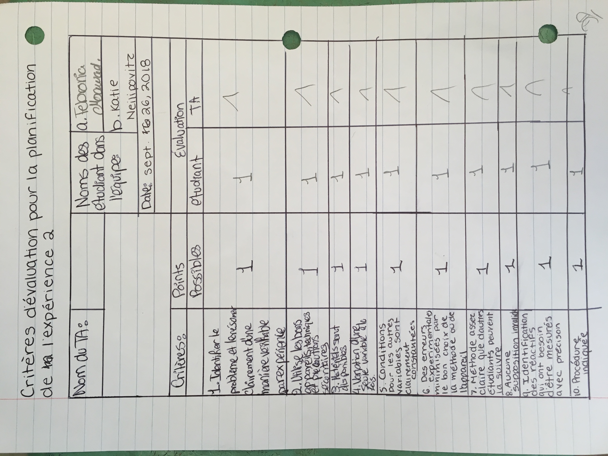

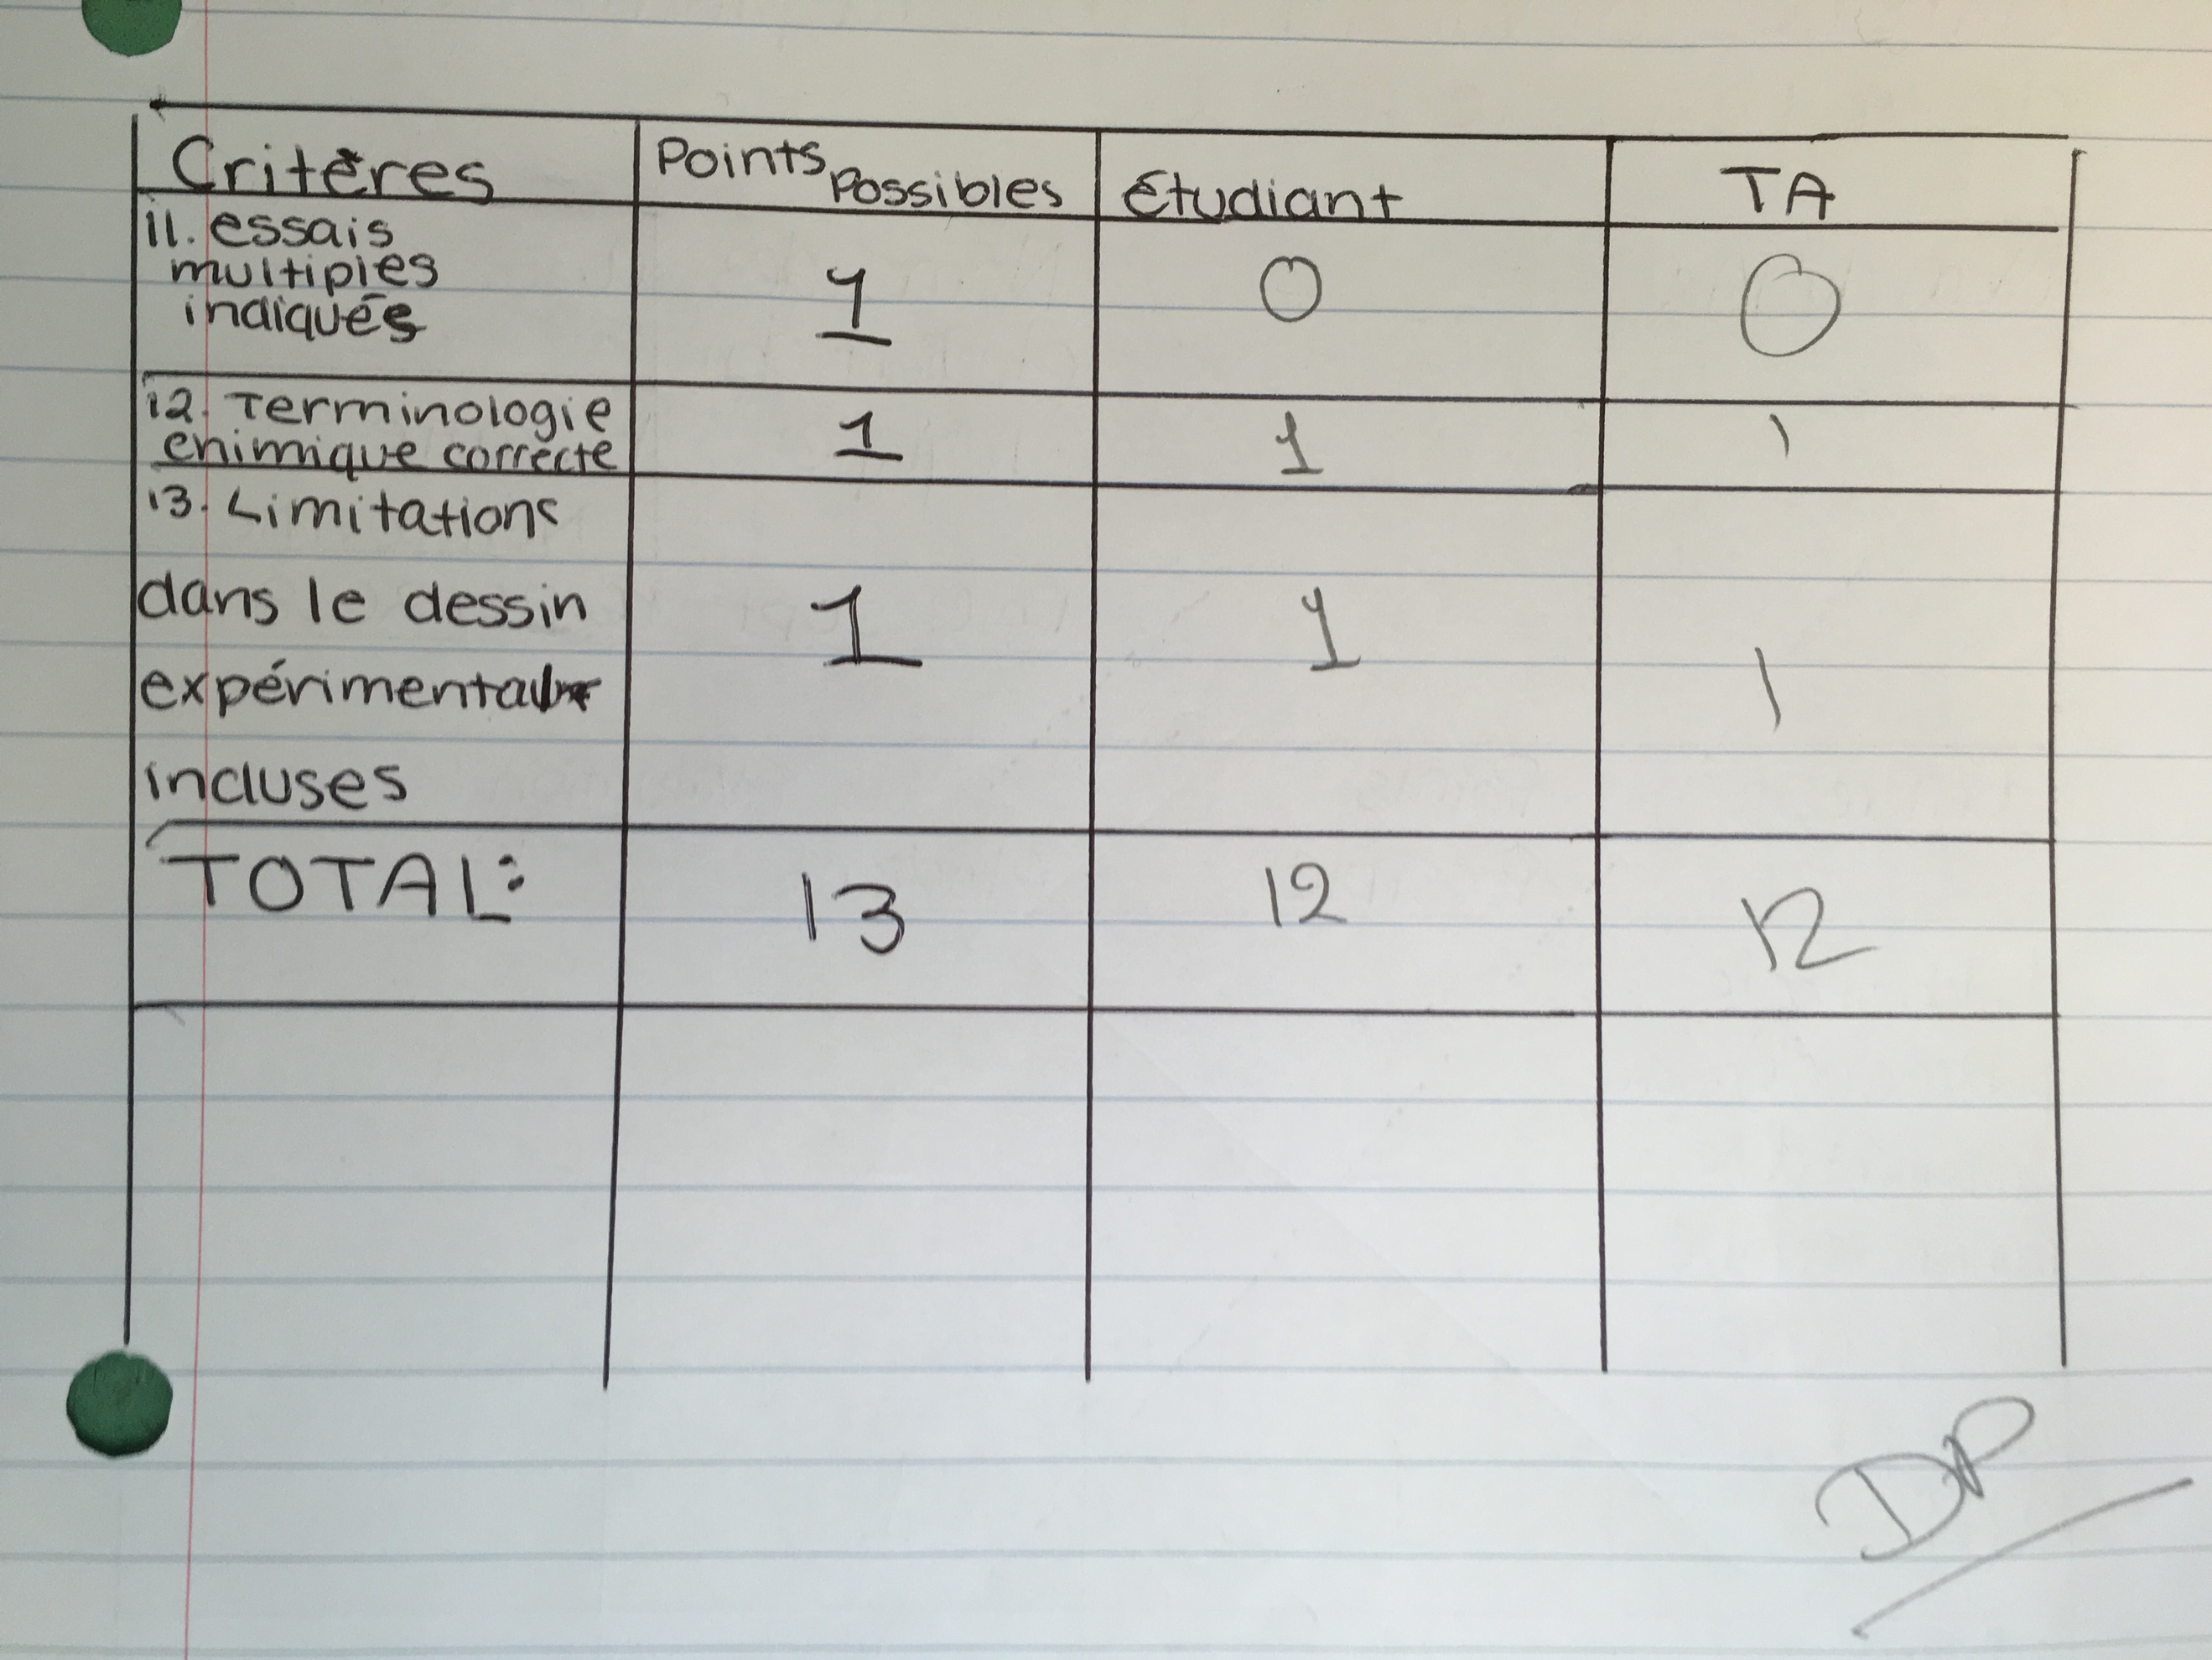


ASPECT CRÉATIF :

